**深 圳 大 学 实 验 报 告**

**课程名称： 多媒体系统导论**

**实验项目名称： 基于AIGC与Photoshop的图像处理**

**学院： 计算机与软件学院**

**专业： 计算机科学与技术**

**指导教师： 郭韬**

**报告人： 林浩晟 学号： 2022280310 班级： 01**

**实验时间： 2025年3月11日**

**实验报告提交时间： 2025年3月13日**

**教务处制**

1. **实验背景、目的与内容：**

**实验背景：**

随着人工智能技术的发展，传统图像处理与AIGC（人工智能生成内容）工具的结合已成为设计与多媒体制作的新趋势。本实验旨在让学生掌握Photoshop的基本操作，同时学习如何利用现代AIGC工具提高创作效率和创新能力。

**目的：**

1. 掌握Photoshop的基本操作与功能
2. 了解并应用AIGC图像生成与编辑工具
3. 学习如何将AI生成的内容与Photoshop进行无缝结合
4. 通过实际项目，体验现代图像设计工作流程

**实验内容要求：**

选择以下一个项目完成：

1. **创意海报设计**：
   * 使用AIGC工具生成基础素材或创意元素
   * 在Photoshop中对AI生成内容进行组合、调整和美化
   * 添加文字、调整布局，完成海报设计
2. **场景合成**：
   * 使用AI工具生成特定场景或元素
   * 在Photoshop中将多个AI生成元素与其他素材进行合成
   * 调整光影、色彩，使合成效果自然
3. **概念艺术创作**：
   * 使用AIGC工具生成初步概念图像
   * 在Photoshop中对概念图进行深度修改和个性化
   * 完成具有独特风格的概念艺术作品

**注意：**

1. 实验报告中需要有详细的实验过程以及结果的对应截屏图像

2. 独立完成实验内容和报告，禁止抄袭行为，一旦发现抄袭，抄袭以及被抄袭的报告均会被判为零分

3. 命名规则：学号+姓名+基于Photoshop的图像处理.docx/.psd

4. 截止时间：2025.03.18 23:59PM 逾期会造成相应扣分或成绩无效

1. **实验过程的代码与结果**
2. 记录AI生成过程中使用的提示词与参数
3. 提交Photoshop源文件(.psd)和实验报告(.doc,.docx)
4. 使用Photoshop的文字工具添加自己的姓名，学号，班级信息，使用Photoshop三种以上工具和两个以上特效。
5. 思考题

* 实验过程中，AIGC工具与Photoshop结合中遇到的2-3个问题及解决方法
* 对AI图像生成技术与传统图像编辑的比较分析

1. 撰写实验报告，包含：

* 所选项目的实验过程描述与截图

**实验过程：**

1. 本人选择项目1：创意海报设计；这里使用的aigc为即梦ai，提示词以及参数如下图；

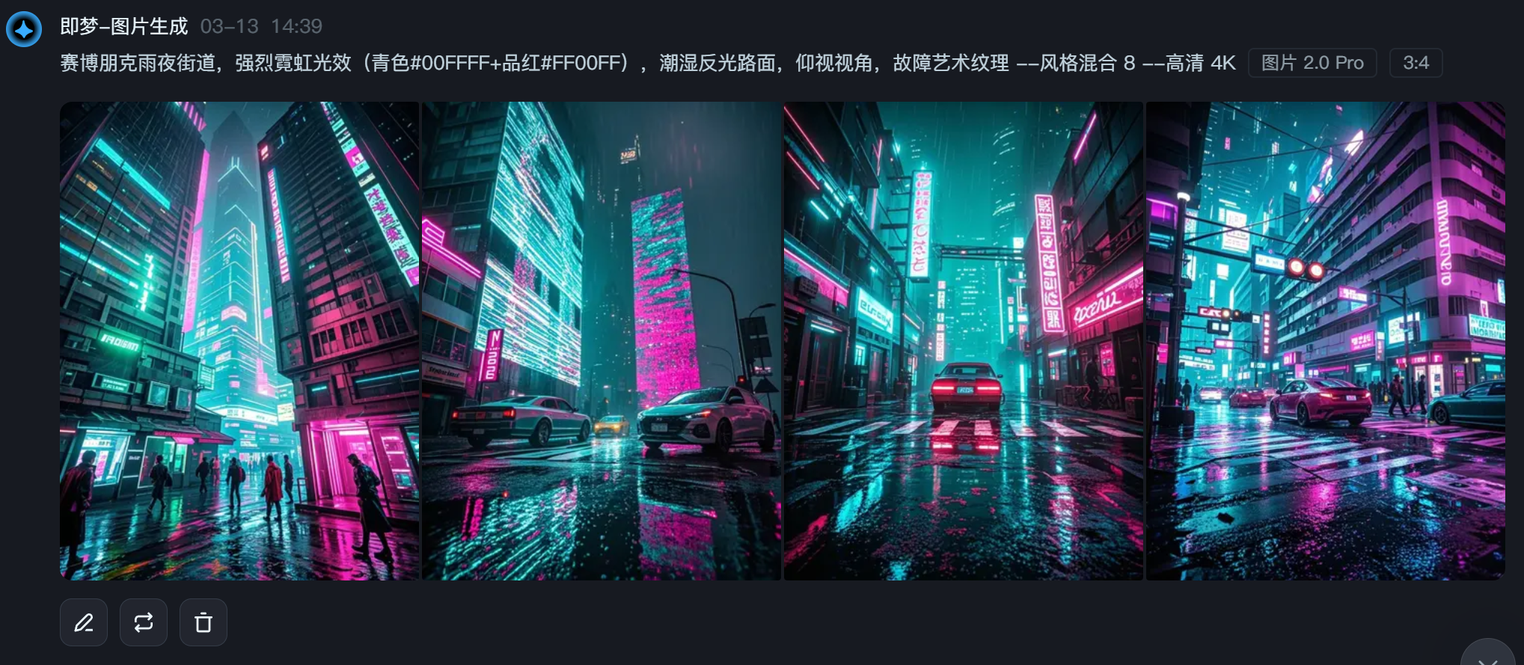

我选择了第三张图片作为背景图；

2. 同时生成了与主题赛博朋克相关的元素，提示词以及参数如下图；都选择了第三张图片作为组合图片；

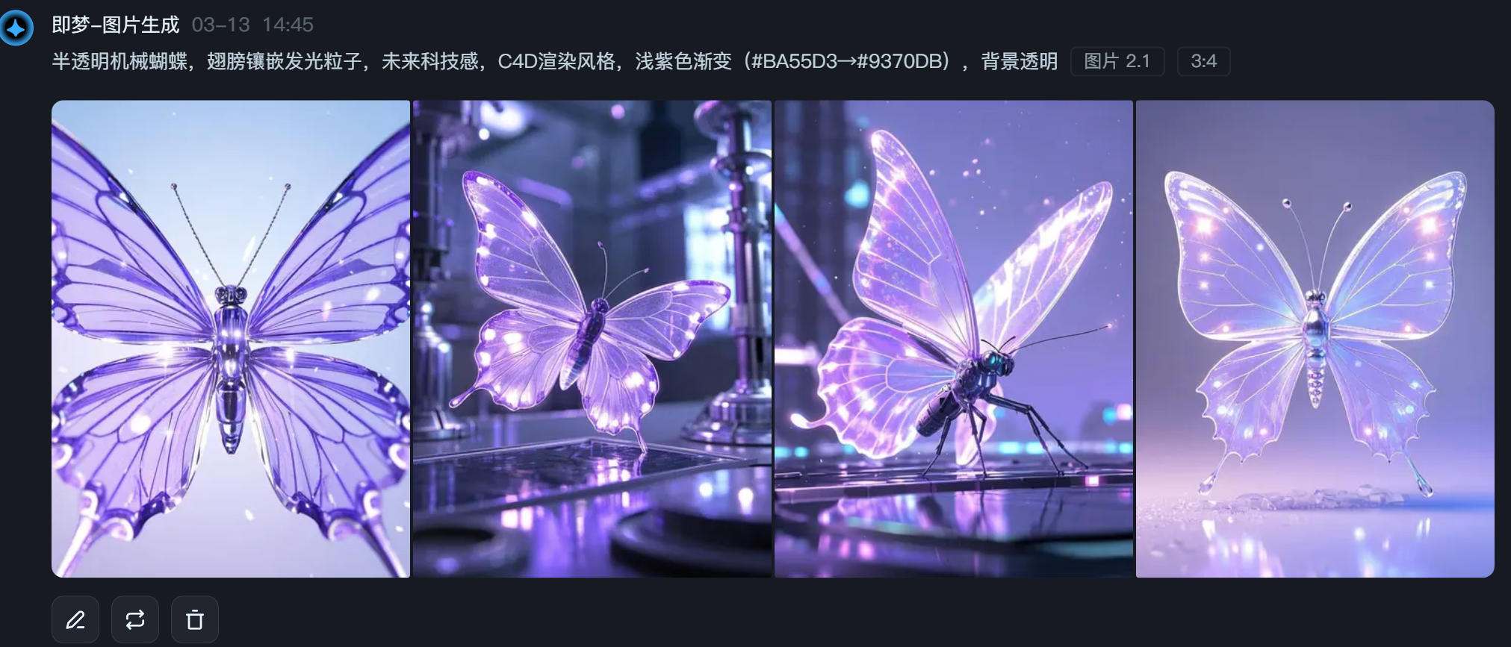

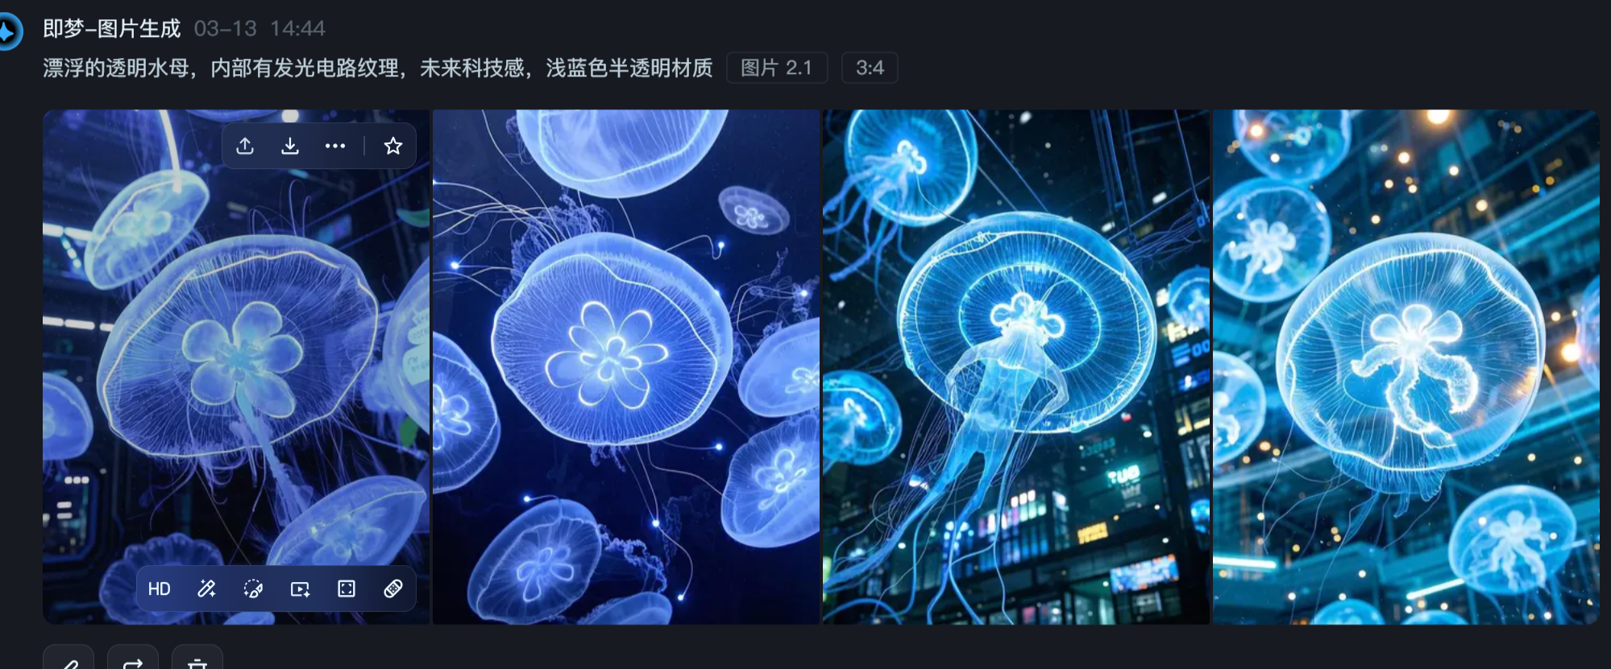

3．将生成的图片导入后使用快速选择工具进行抠图，如下，成功抠出了蝴蝶；

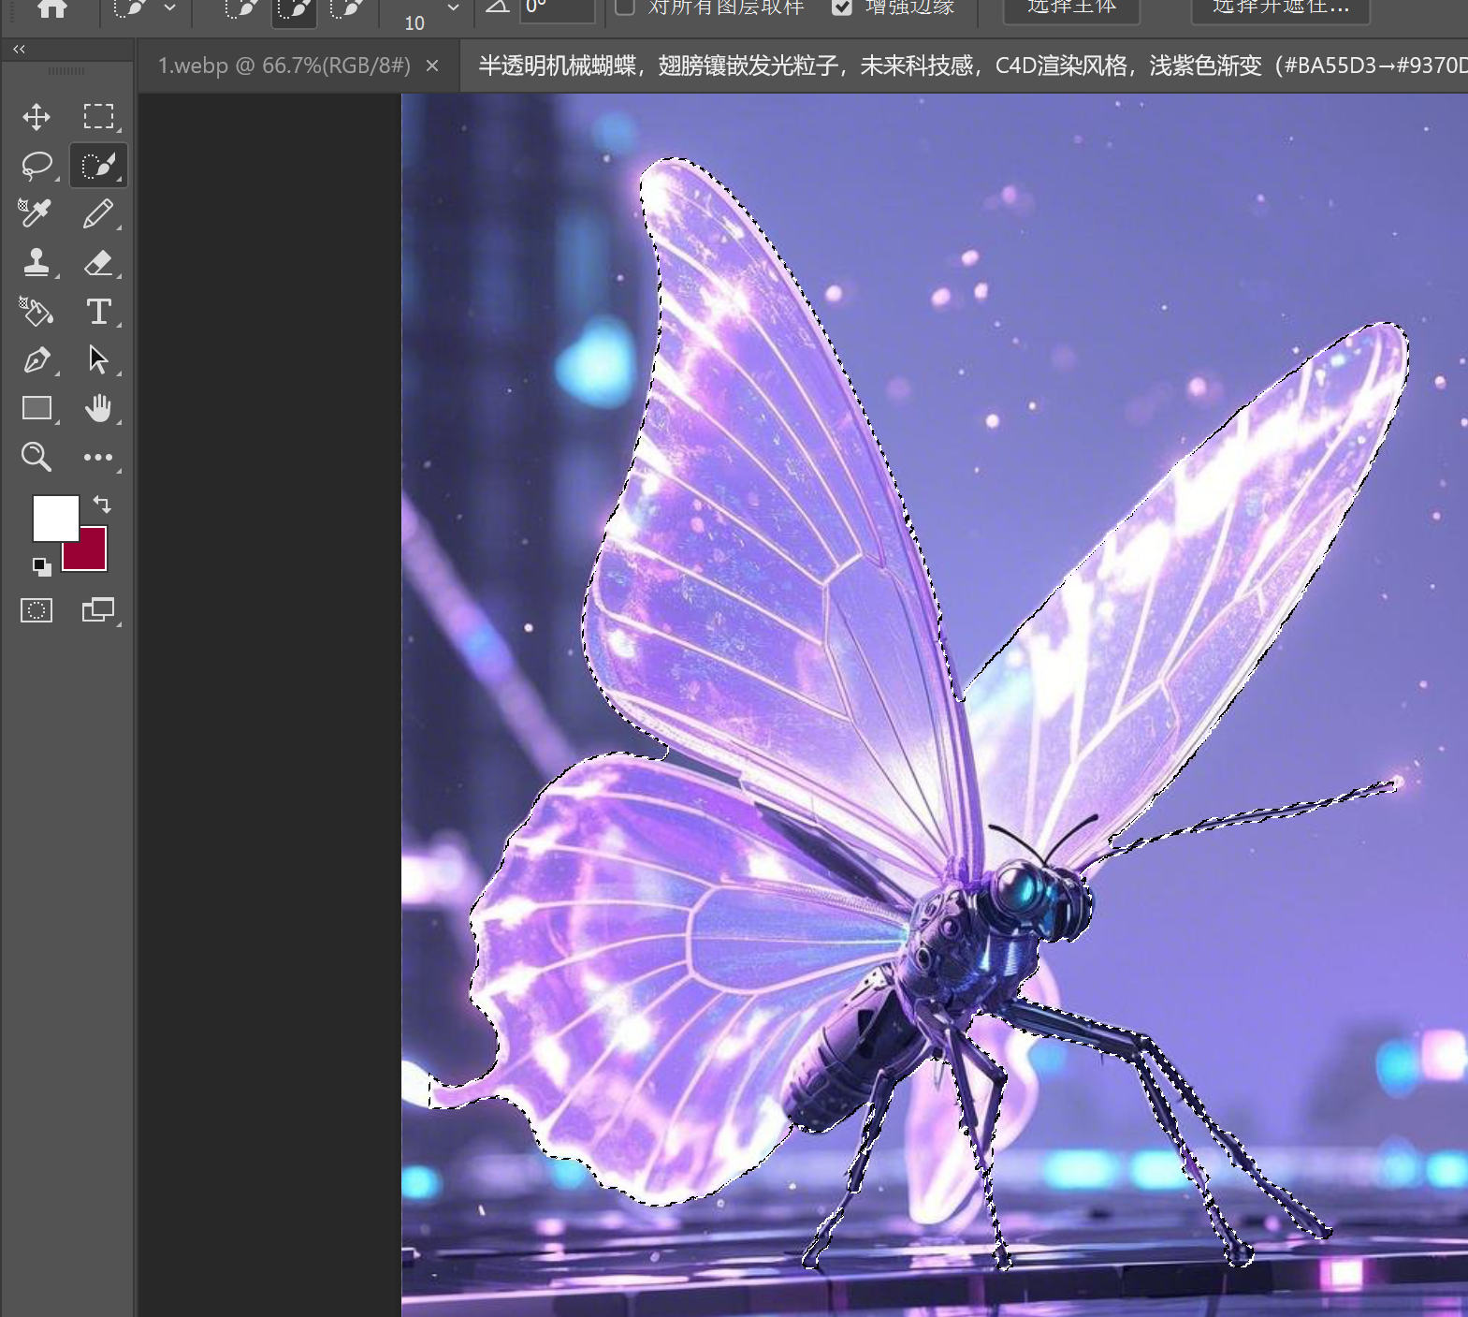 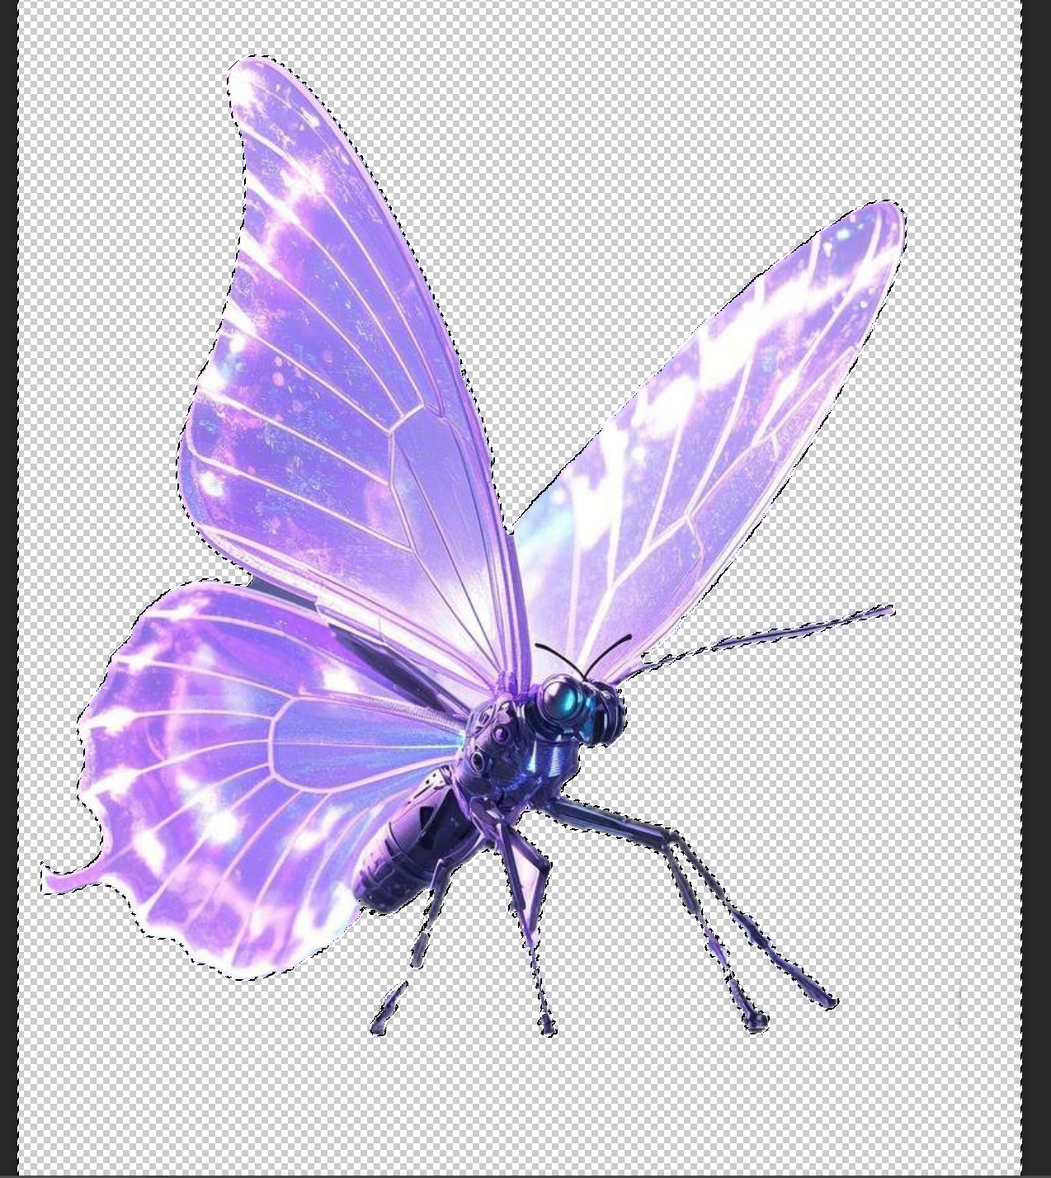

4. 这里使用通道抠图扣出水母，因为水母的触须较为纤细，因此快速选择工具比较难用；

①首先使用套索工具圈出大致的轮廓，再进入通道页面，选择对比度最大的通道，这里为红；

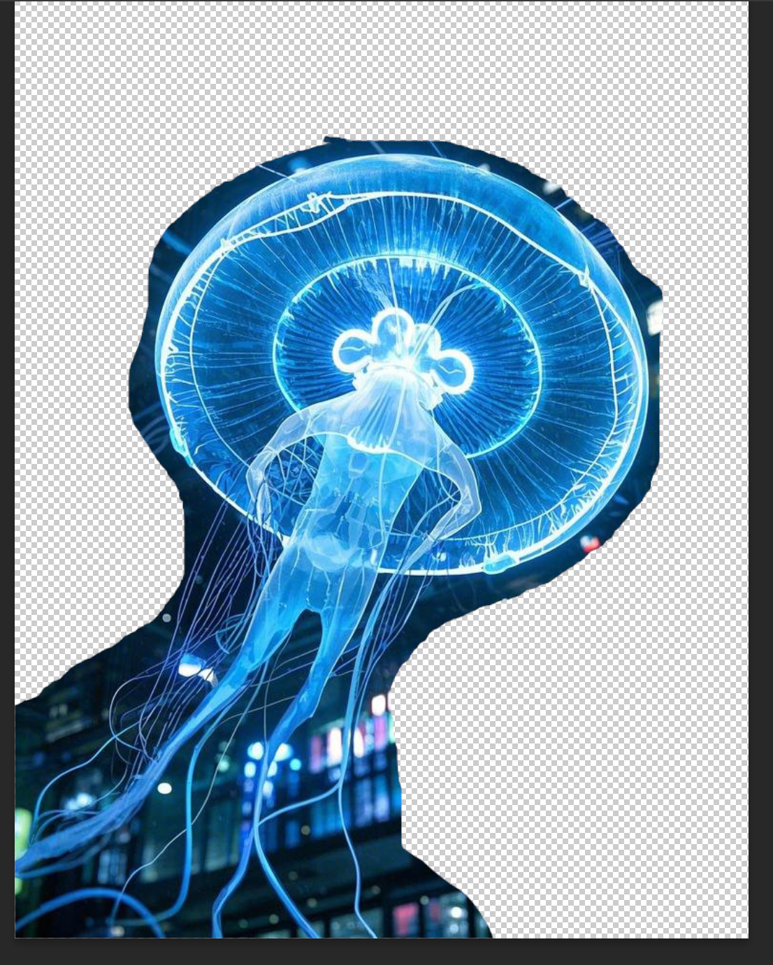 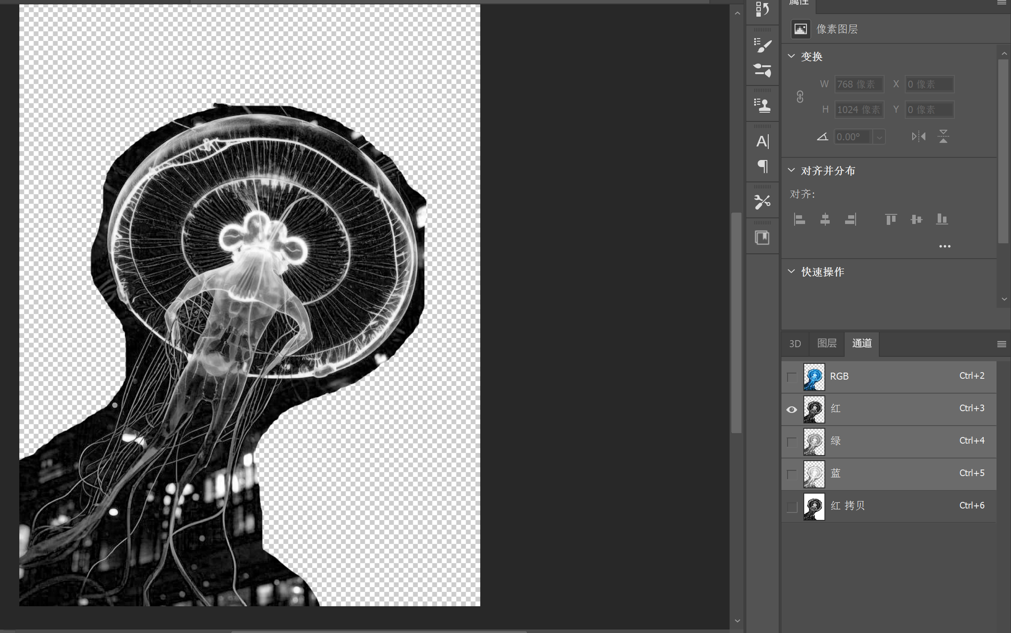

②调整通道让对比度为最大，如下图；

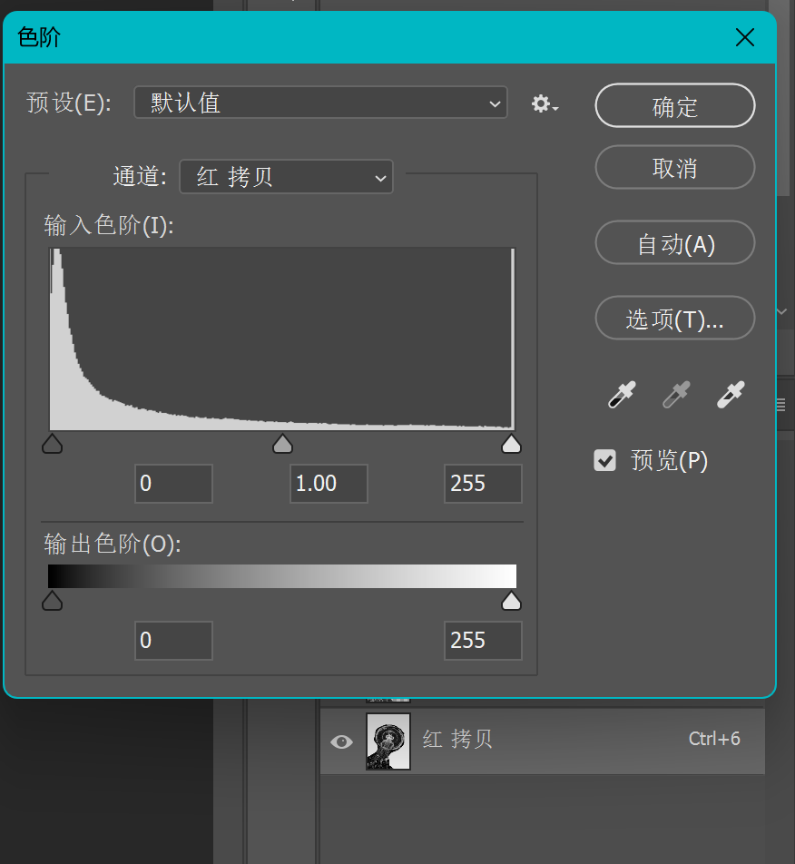 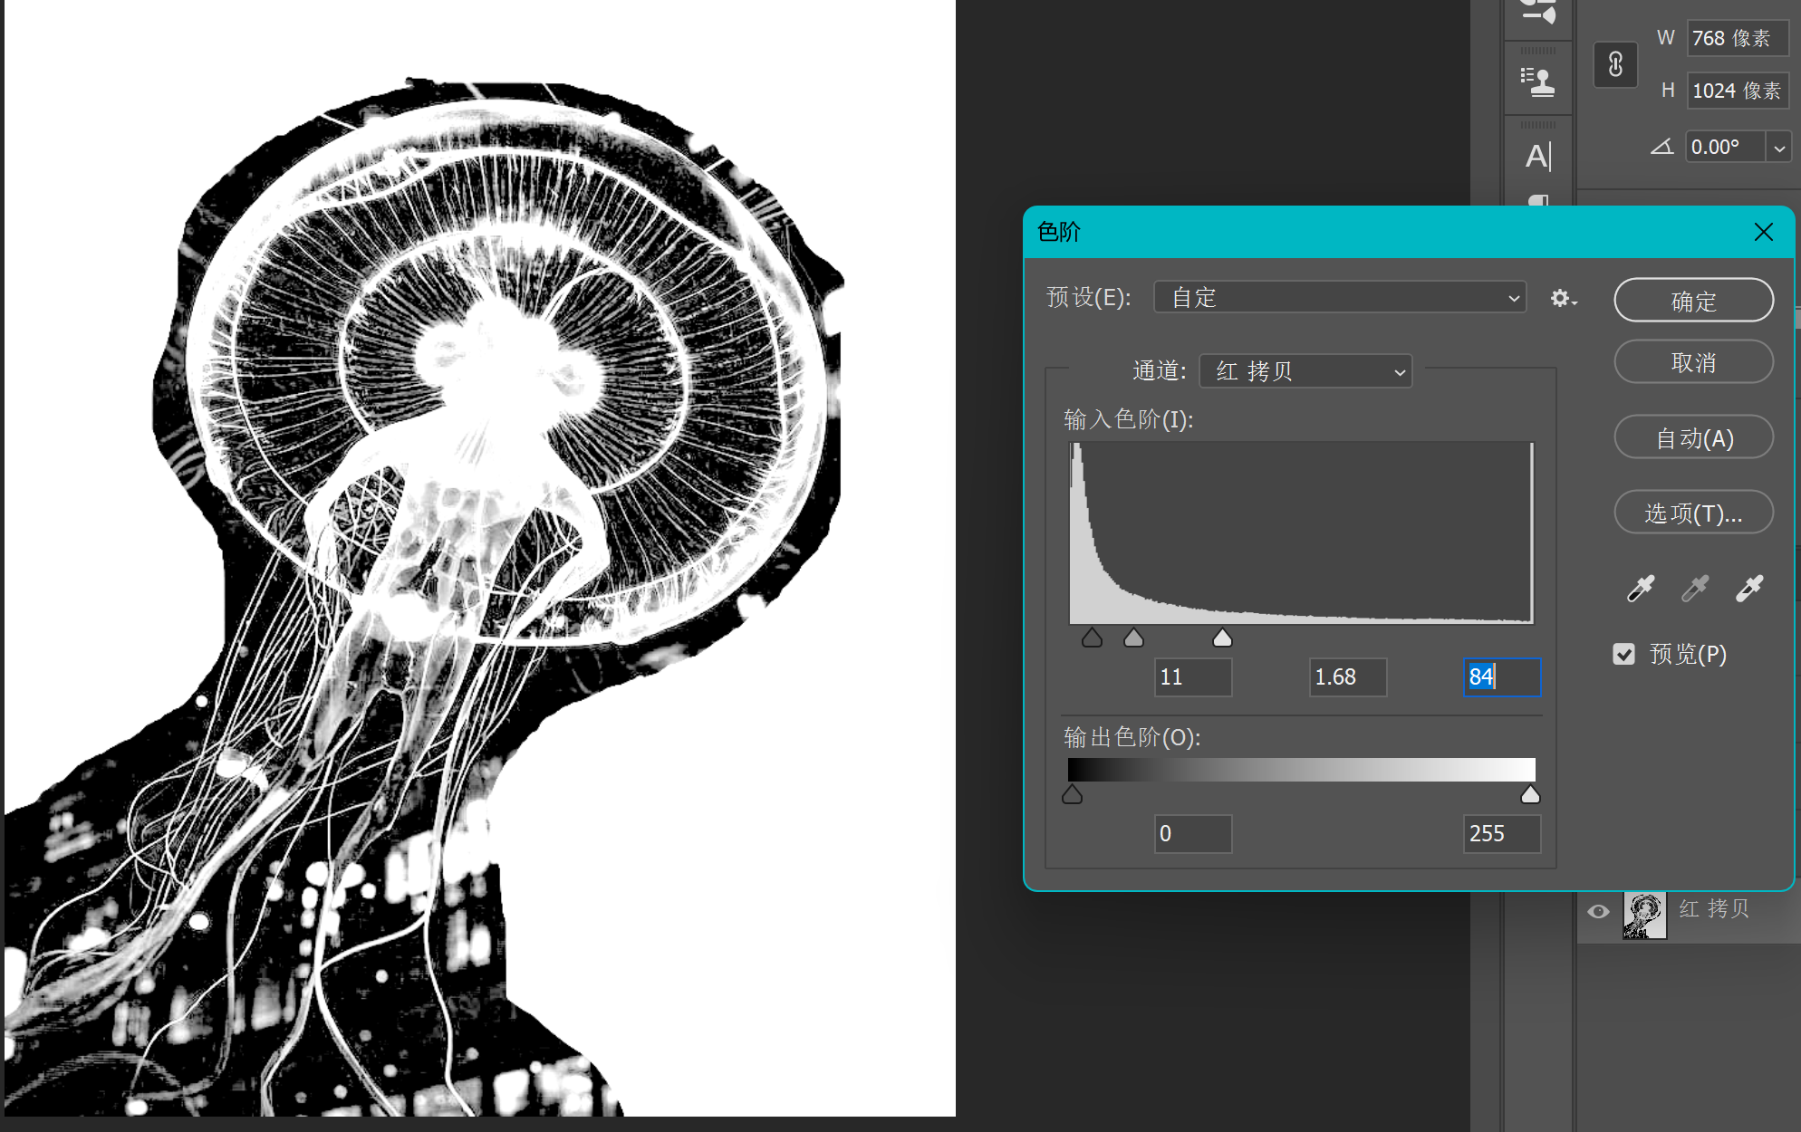

③按ctrl进入缩略图，粘贴即可获得大概的水母元素。

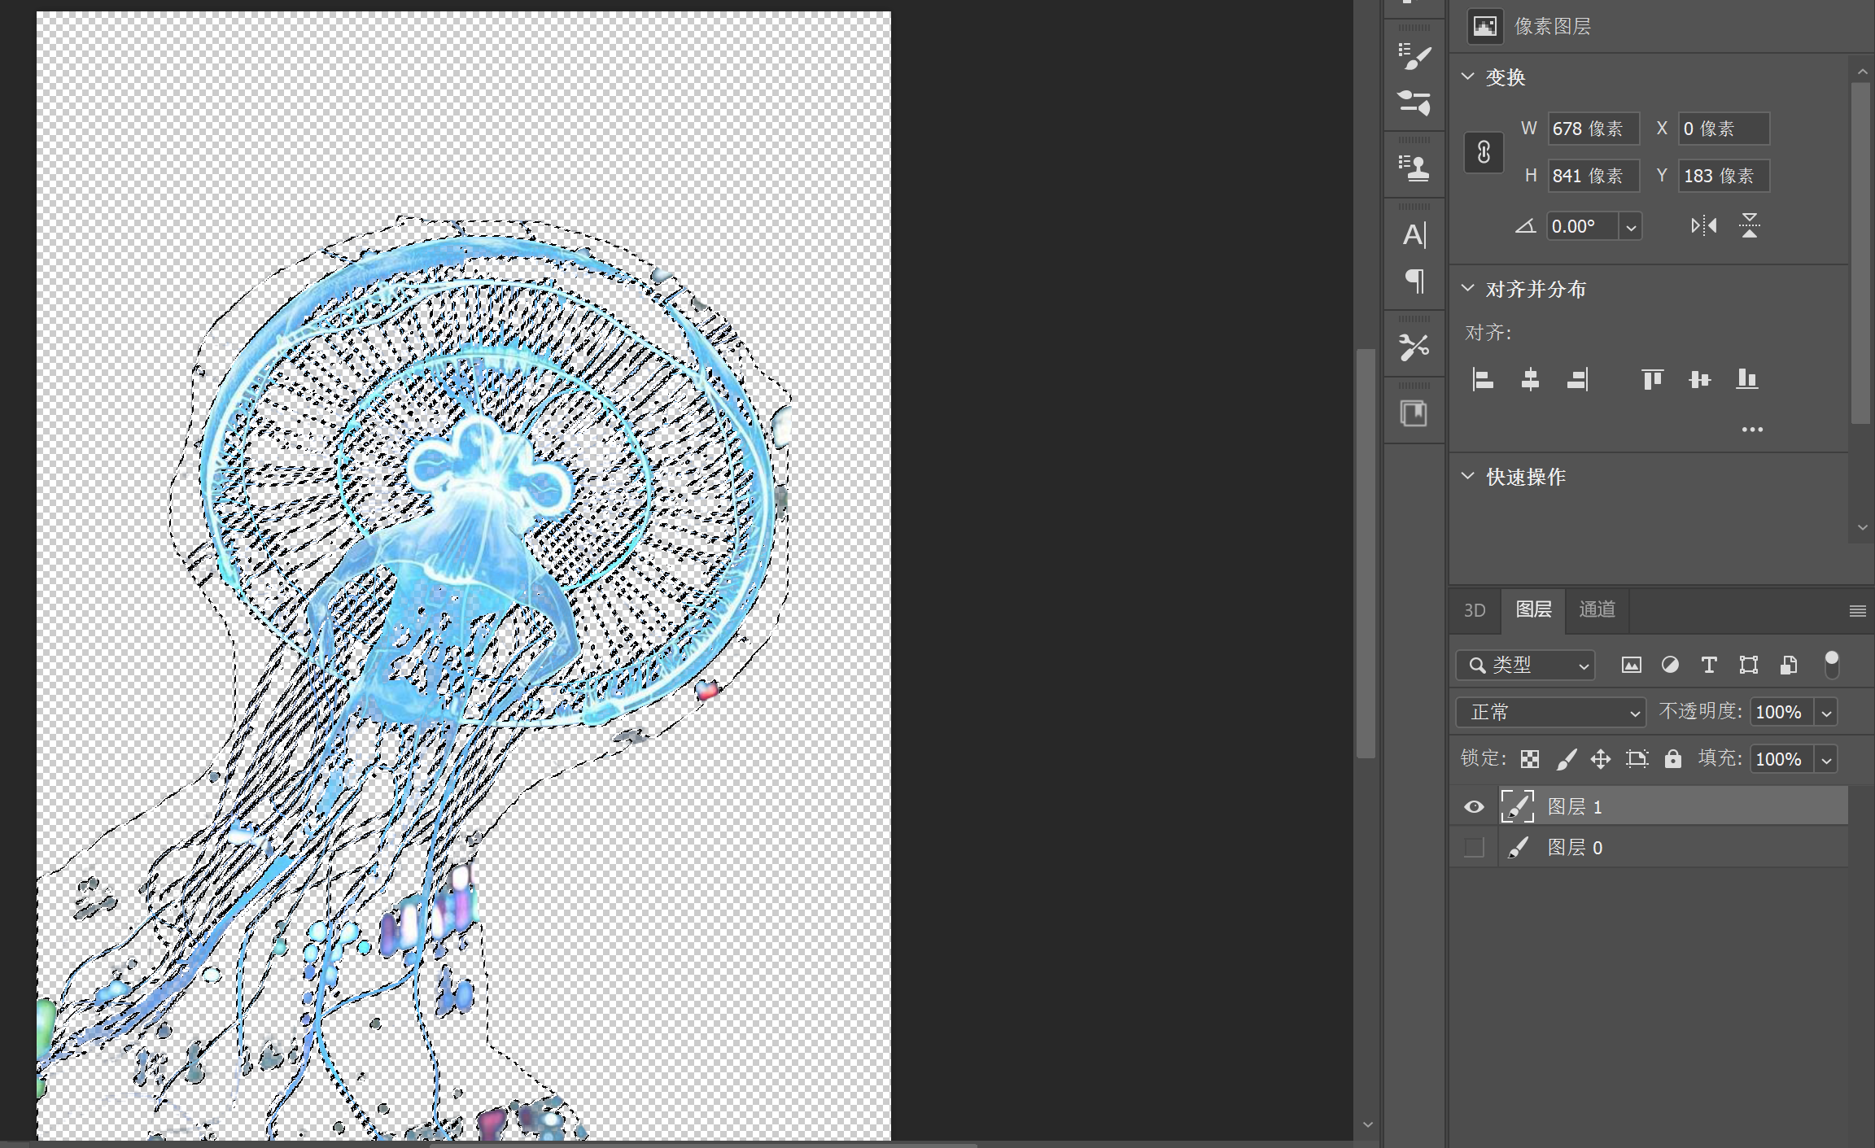

5. 生成主题艺术字，提示词以及参数如下图；这里选择了第2张图片；

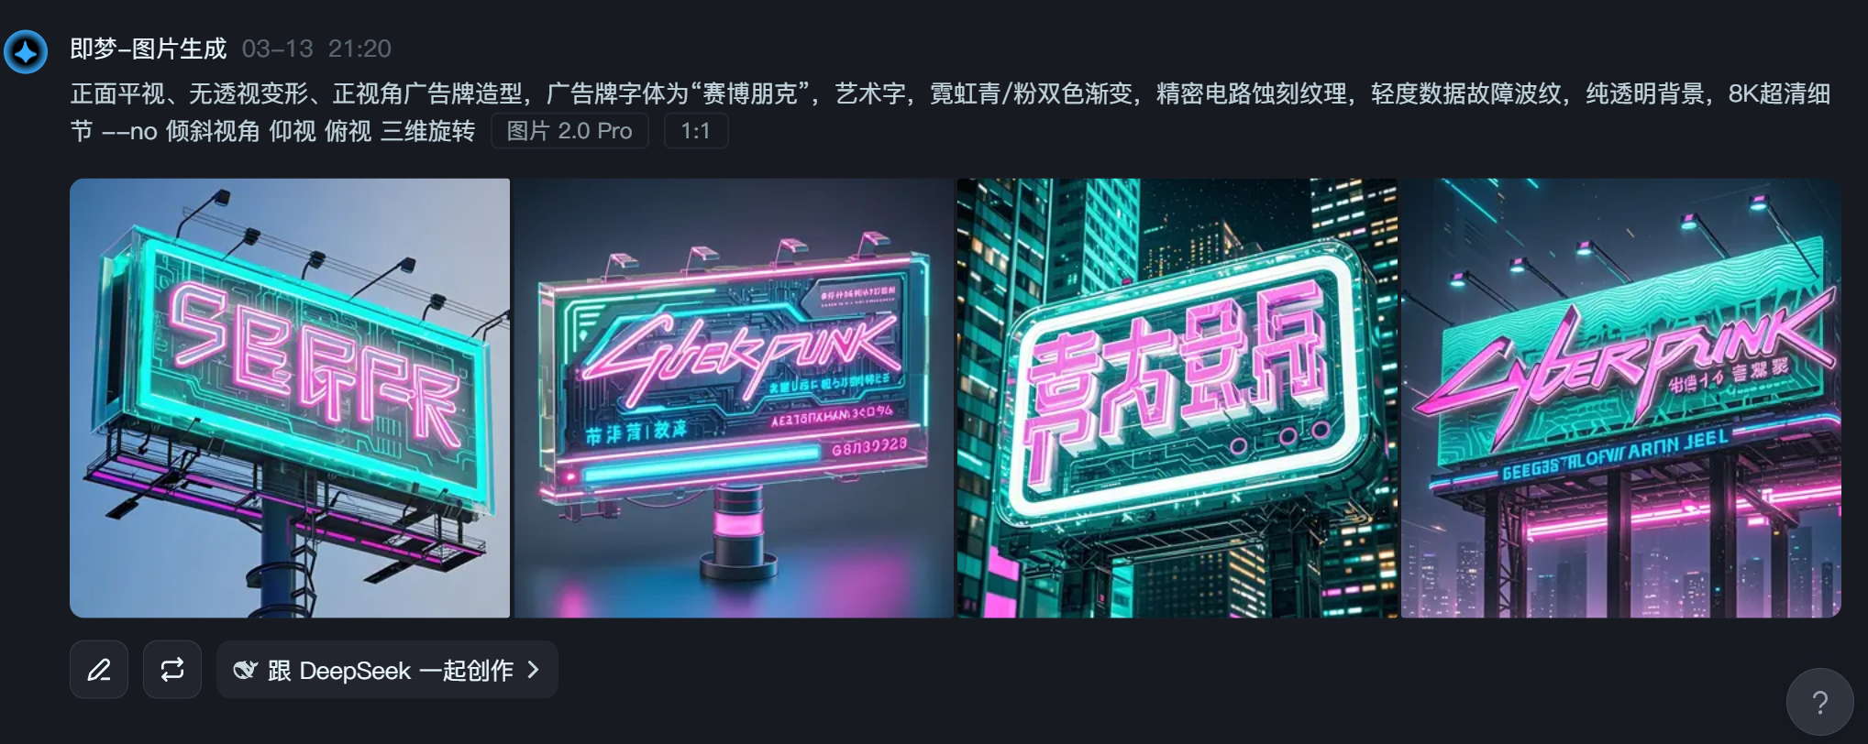

6. 同理也是使用了快速选择工具进行抠图，将艺术字抠出。

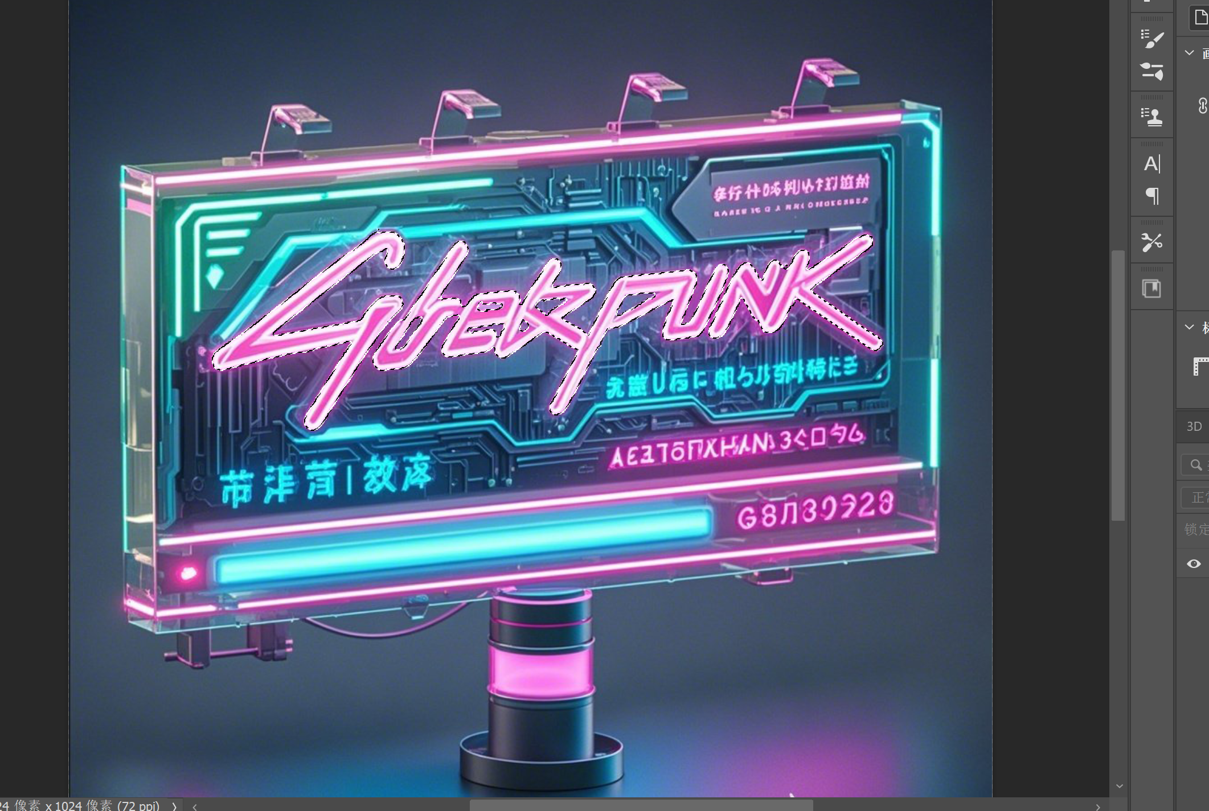

7. 将元素、艺术字、背景组合到一起，将水母、蝴蝶粘贴组合调整到背景中，将艺术字copy到背景中，再点击“选择”，点击“自由变换”，调整艺术字的形状至拱桥状，更加美观。

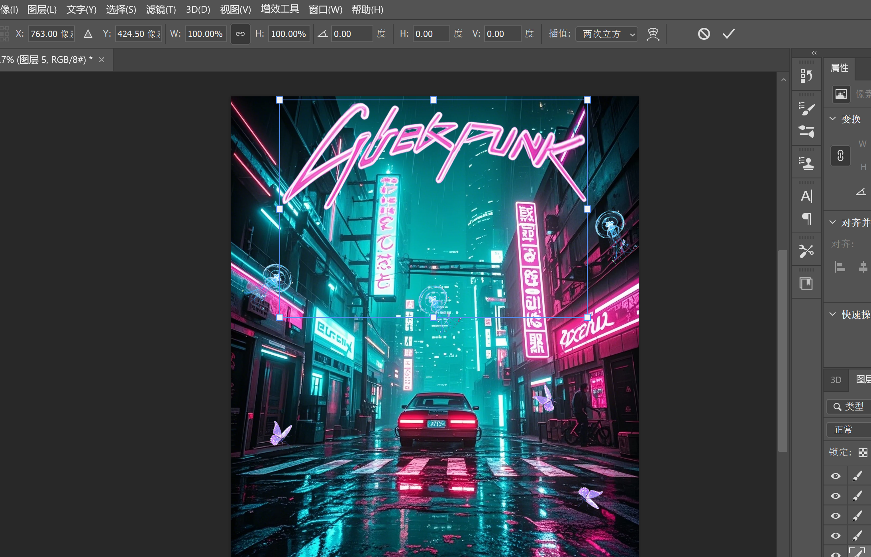

8. 首先点击“滤镜库”，再点击“玻璃”特效，让蝴蝶元素更加具有未来科技感；

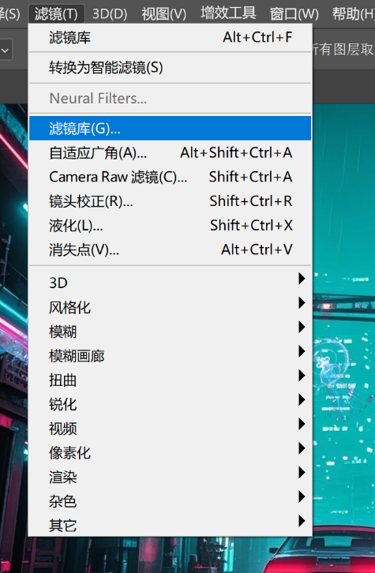8.

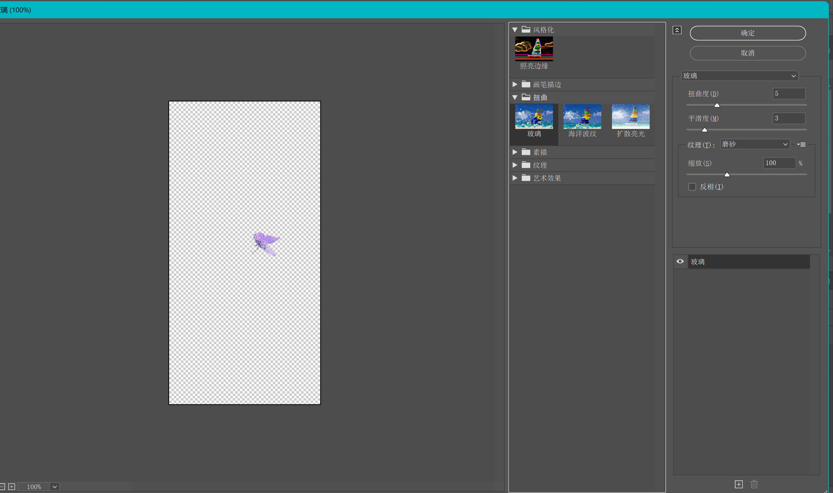

9. 使用高斯模糊将图片顶部模糊化，让标题更加美观；

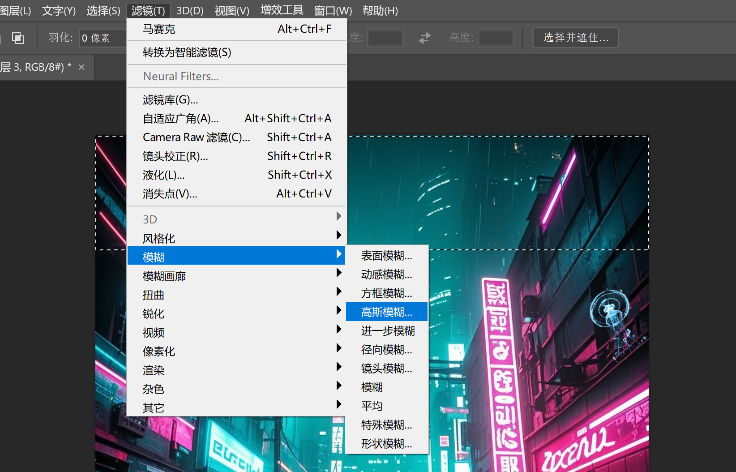

10. 最终海报图如下：

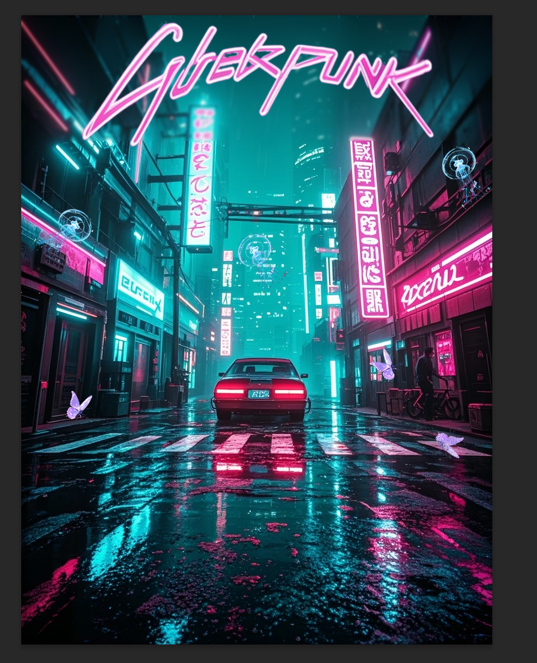

11. 最终导出图片如下。

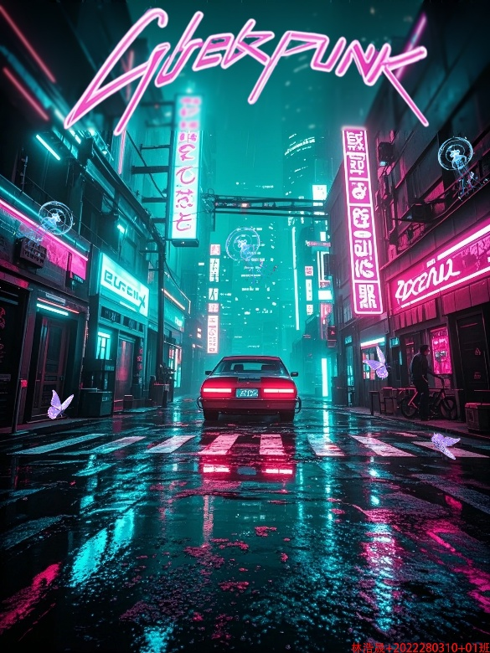

12. 本次实验使用了3种工具，分别为套索工具、矩形选框工具、快速选择工具；使用了3种特效，分别为滤镜、锐化、高斯模糊。

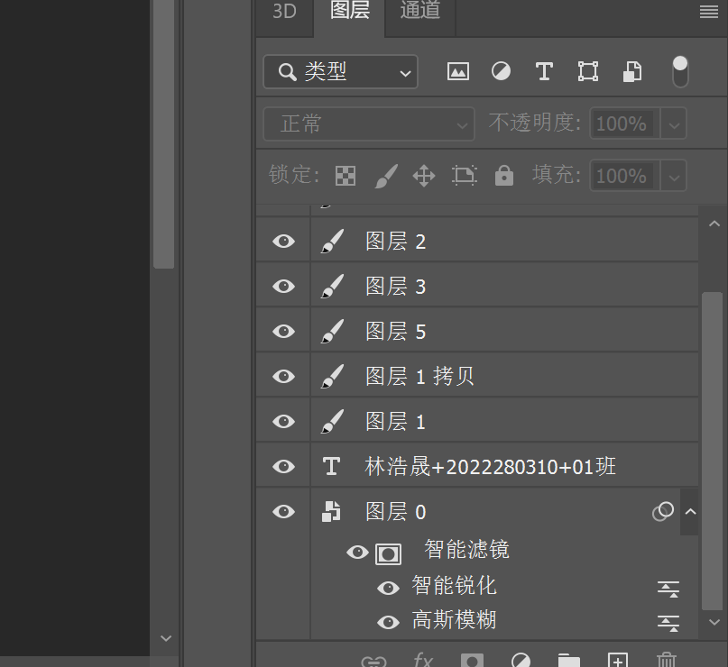

* AIGC工具生成的原始图像，Photoshop处理中（至少不同的三幅图像，表示不同的处理阶段），Photoshop处理后的图像，以jpg的文件格式一起插入实验报告中。

AIGC工具生成的原始图像

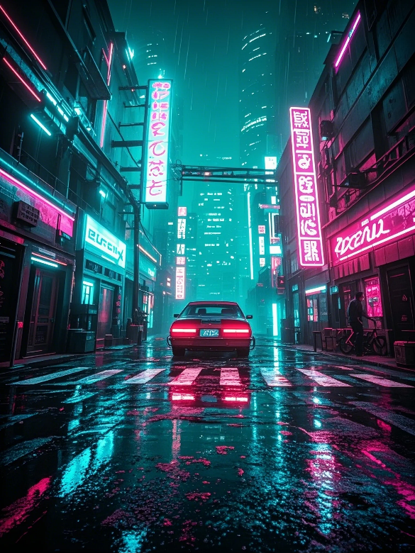

Photoshop处理中

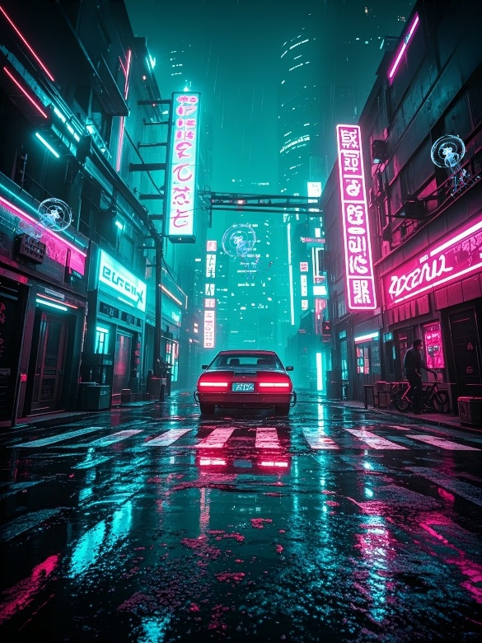

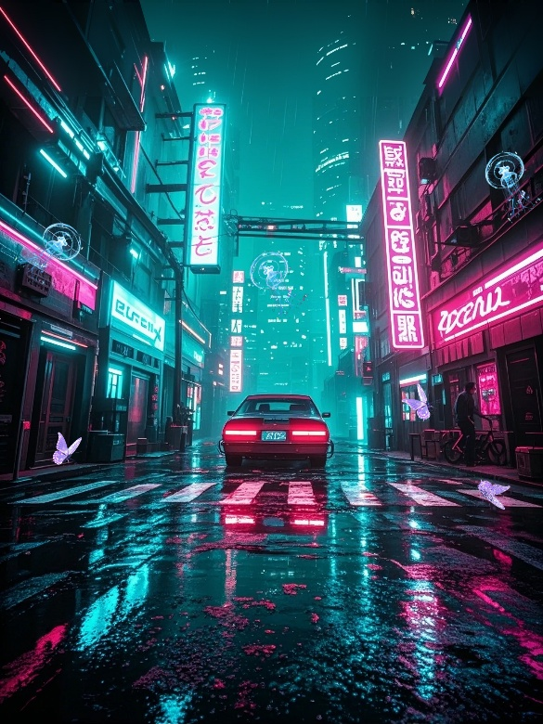



Photoshop处理后的图像

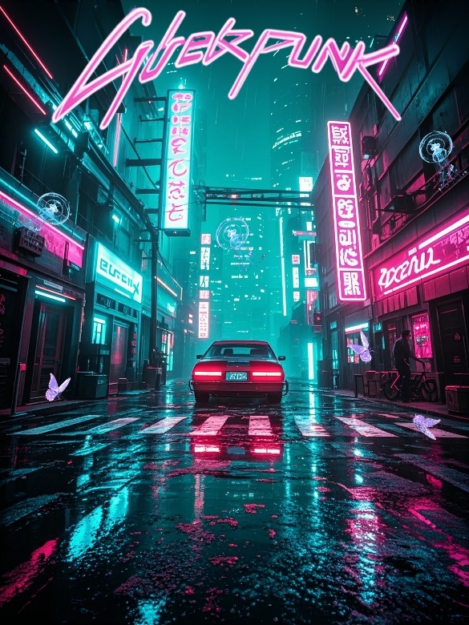

* 思考题答案

● 1. 实验过程中，AIGC工具与Photoshop结合中遇到的2-3个问题及解决方法

①问题：AIGC生成的图片经常为斜视角的，尽管有提示词去限制，但是还是生成斜视角的图片；

解决方法：加多提示词，使用大模型优化提示词，最后生成了正视角的图片。

②问题：AIGC输出图放大后模糊，影响细节；

解决方法：在PS中使用智能锐化（滤镜→锐化），结合蒙版局部优化，让图片更加精致。

③问题：AIGC生成内容为单图层，难以局部编辑。

解决方法：用PS对象选择工具分离元素，或返回AIGC工具细化分层输出后导入。

● 2. 对AI图像生成技术与传统图像编辑的比较分析

**效率**：AI（如Stable Diffusion）快速生成创意方案，传统工具（如Photoshop）依赖手动操作耗时较长。  
**控制力**：传统编辑精准调整细节，AI可控性弱，需反复调试提示词。  
**适用性**：AI适合灵感发散与批量产出，传统工具适用于精细修图与专业设计。两者互补结合可提升创作效率与质量。

**三、实验总结**

（此处写你的过程，比如遇到的错误，以及解决方法，你的所想、所得）

本次实验成功完成，成功得到了一张由AIGC与PS结合得到的海报图。

**实验感想**：

通过这次实验，我对图像设计有了全新的认识。Photoshop的强大功能让我能够对图像进行精细调整和美化，而AIGC工具则为创意提供了无限可能。将两者结合，我感受到了现代设计的高效与创新。在设计海报时，我先用AIGC生成了独特的素材和元素，然后在Photoshop中进行组合与调整，过程中不断尝试不同的布局和文字搭配。虽然遇到了一些技术难题，但最终看到成品时，成就感油然而生。

|  |
| --- |
| 指导教师批阅意见：  成绩评定：  指导教师签字：  年 月 日 |
| 备注： |